COMITATO PROVINCIALE FORLI’/CESENA
sede : viale Roma 369, 47100 Forlì c/o Circolo President tel. e fax 0543 782549
cell. 347-4536220 e-mail bianchi.fibis@alice.it

CAMPIONATO REGIONALE 3° CATEGORIA SINGOLO

BUGLI STEFANO (RN)
NUOVO CAMPIONE REGIONALE
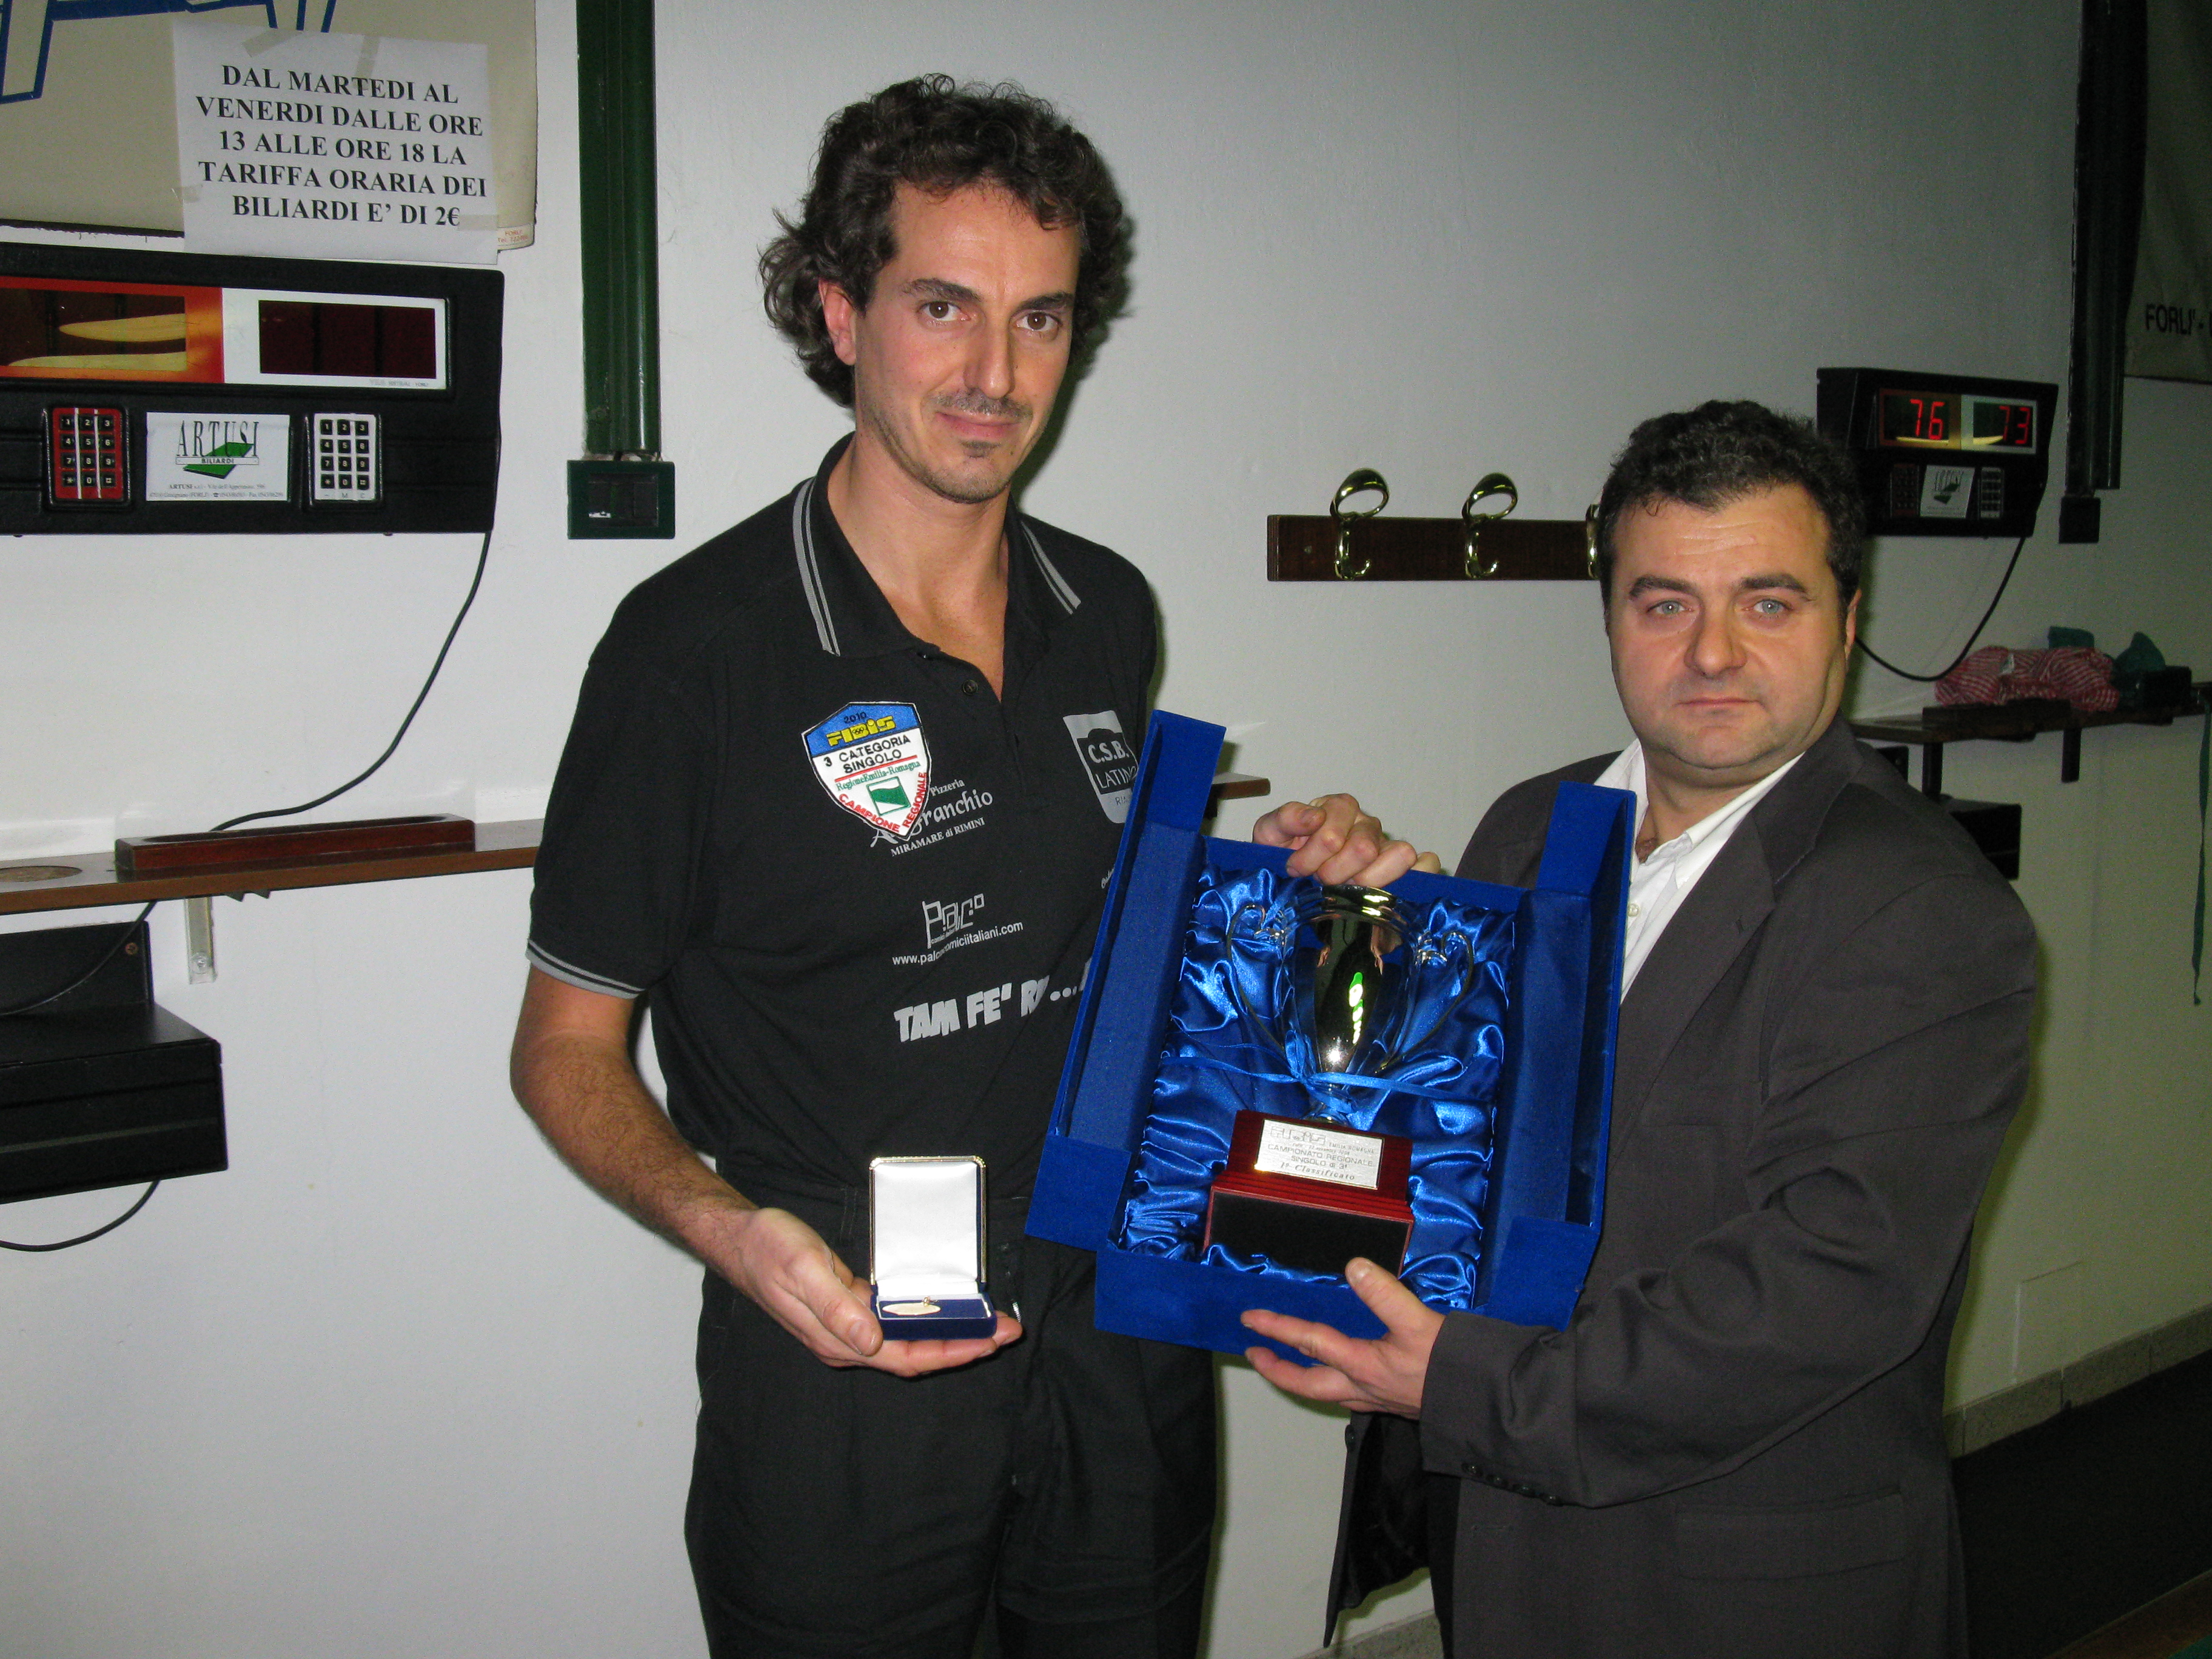

In 137 hanno partecipato alla gara, provenienti da tutti i Comitati provinciali della Regione, tutti ospitati dal “CSB PRESIDENT” he ha fatto sfoggio della sua bella sala biliardi, della sua nuova gestione che si è adoperata,in collaborazione con il Comitato di Forlì/Cesena, al buon servizio offerto ai giocatori.

Alla premiazione è intervenuto anche il neo Presidente Regionale Loris De Cesari che ha ringraziato tutti i giocatori partecipanti ed elogiato la categoria (3°) per aver saputo onorare la manifestazione.

Un ultimo ringraziamento allo staff arbitrale, Augusto Marchini, Mirco Paganelli ed il direttore di gara Pierluigi Romualdi (nella foto che premia il vincitore).
Ai giocatori

Antonio Bianchi

